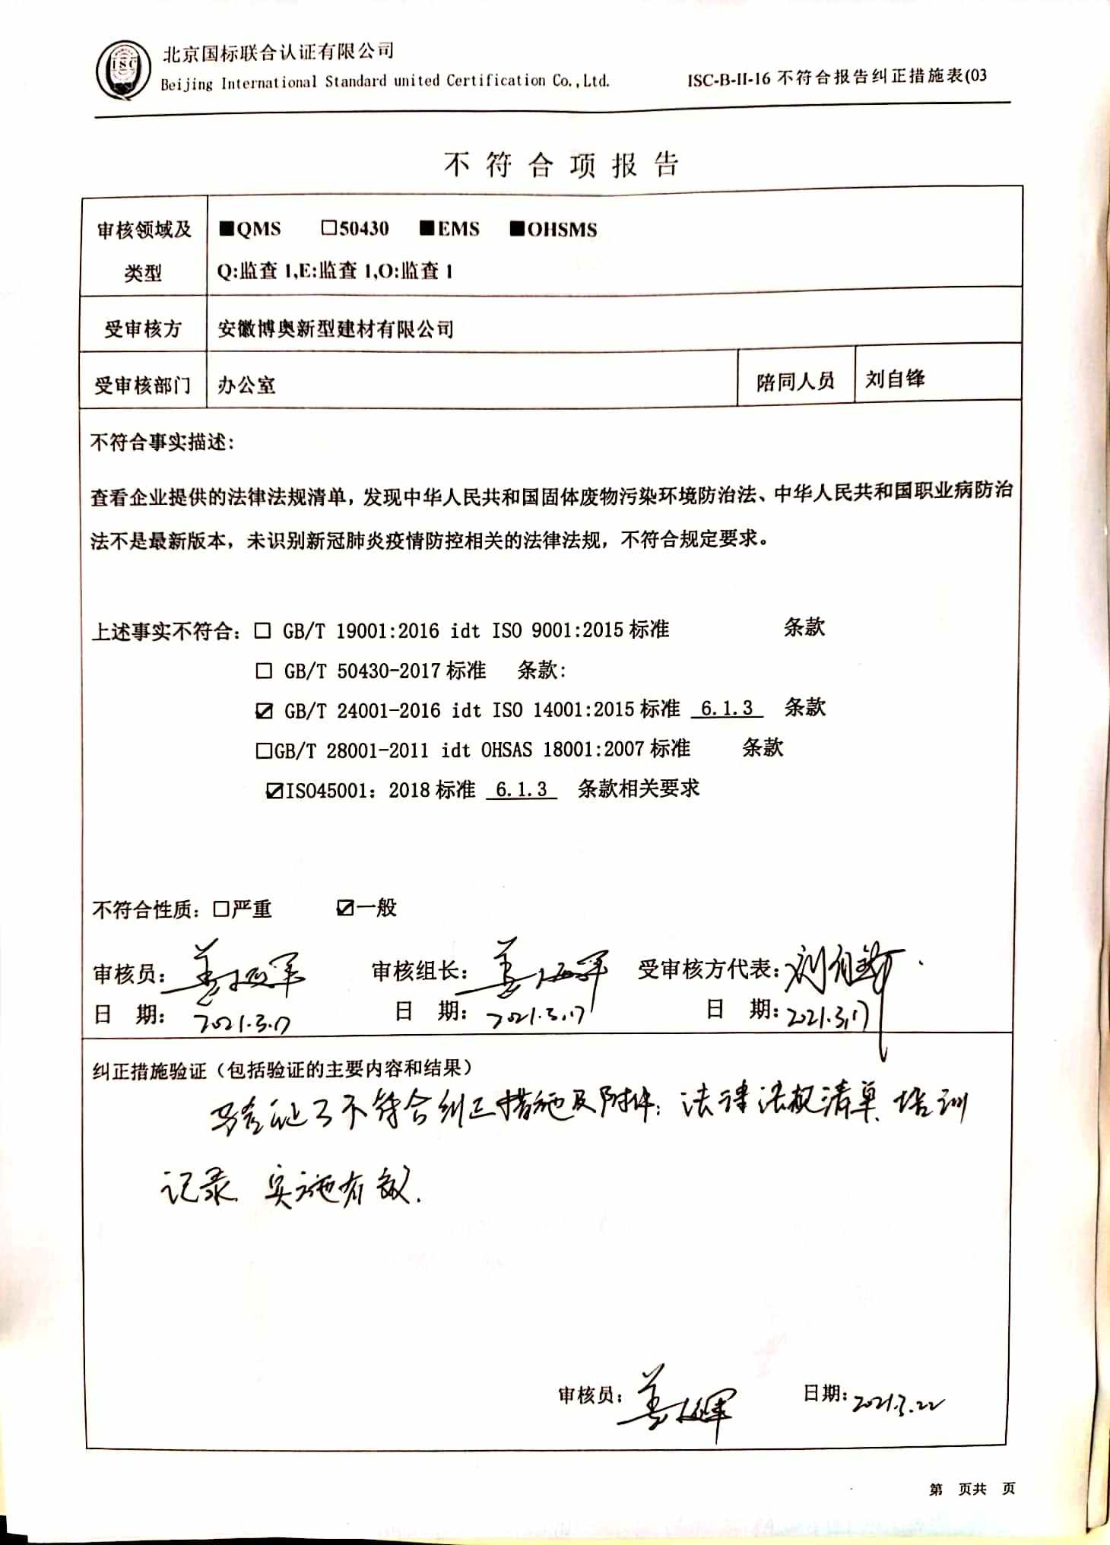
不 符 合 项 报 告
审核领域及类型 | ■QMS □50430 ■EMS ■OHSMS  Q:监查1,E:监查1,O:监查1
受审核方 | 安徽博奥新型建材有限公司
受审核部门 | 办公室 | 陪同人员 | 刘自锋
不符合事实描述:
查看企业提供的法律法规清单，发现中华人民共和国固体废物污染环境防治法、中华人民共和国职业病防治法不是最新版本，未识别新冠肺炎疫情防控相关的法律法规，不符合规定要求。

上述事实不符合：□ GB/T 19001:2016 idt ISO 9001:2015标准 条款
□ GB/T 50430-2017标准 条款:
☑ GB/T 24001-2016 idt ISO 14001:2015标准 6.1.3 条款
□GB/T 28001-2011 idt OHSAS 18001:2007标准 条款
☑ISO45001：2018标准 6.1.3 条款相关要求

不符合性质：□严重 ☑一般

审核员： 审核组长： 受审核方代表：
日 期： 日 期： 日 期：
纠正措施验证（包括验证的主要内容和结果）

审核员： 日期：
不符合项纠正措施表
不符合项事实摘要：

中华人民共和国固体废物污染环境防治法、中华人民共和国职业病防治法不是最新版本，未识别新冠肺炎疫情防控相关的法律法规，不符合规定要求。

纠正情况：

原因分析：

纠正措施：

预定完成日期：
举一反三检查情况：

受审核方纠正措施有效性的验证：

验证人： 日期：
受审核方代表： 日期:

